

小七·今日动态
• DAILY LIFE

↓↓↓
2025/10/30
我们的主题——《秋叶飘》

一、来园情况

1.来园人数：今日来园27人，3人请假
2.来园情绪：全部幼儿来园情绪比较稳定，大多数幼儿还能开开心心地走进教室里，愿意选择自己喜欢的区域进行游戏，真不错！

- 重点观察记录
日期:2025.10.30
序号 | 姓名 | 午睡情况（⭐自主午睡  △晚睡） | 序号 | 姓名 | 午睡情况（⭐自主午睡  △晚睡）
1 | 赵妍希 | 请假 | 16 | 杨星屹 | ⭐
2 | 赵羽婧 | ⭐ | 17 | 陆玟佑 | ⭐
3 | 王文玥 | ⭐ | 18 | 赵凌枫 | ⭐
4 | 侯伊诺 | 请假 | 19 | 马浩宇 | ⭐
5 | 李沐瑶 | ⭐ | 20 | 郭启哲 | ⭐
6 | 黄一萌 | ⭐ | 21 | 李恩硕 | ⭐
7 | 田冉 | ⭐ | 22 | 张奥寻 | ⭐
8 | 高雨桐 | ⭐ | 23 | 王晟源 | ⭐
9 | 樊予汐 | ⭐ | 24 | 赵泽皓 | ⭐
10 | 徐悠然 | ⭐ | 25 | 顾烨晨 | ⭐
11 | 肖柠舟 | ⭐ | 26 | 姜词 | ⭐
12 | 颜乐依 | ⭐ | 27 | 陈星睿 | ⭐
13 | 付轩珞 | ⭐ | 28 | 位知新 | ⭐
14 | 陈欣悦 | 请假 | 29 | 陈胤辰 | 晚睡
15 | 崇梓渔 | ⭐ | 30 | 宋宛谣 | ⭐

三、集体活动

集体活动：棉签画《菊花》
能了解棉签作画的方法和菊花的基本特征的小朋友是：李恩硕、高雨桐、陆玟佑、赵凌枫、李沐瑶、王文玥、马浩宇、郭启哲、杨星屹
能尝试用各种点、线条、简单图形表现菊花的基本部分和主要特征，并大胆的用棉签蘸色来表现秋天的菊花的小朋友是：姜词、陈星睿、位知新、陈胤辰、肖柠舟、颜乐依、付轩珞
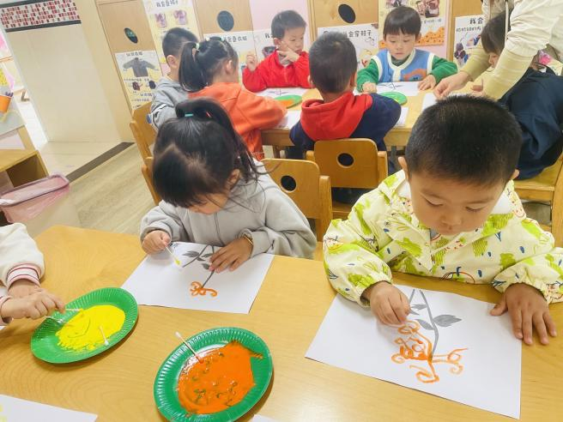
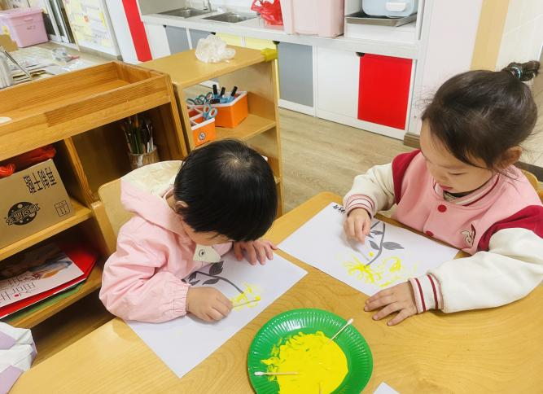
喜欢参加美术棉签画活动，有初步表现美的能力的小朋友是：赵羽婧、黄一萌、田冉、张奥寻、樊予汐、王晟源、徐悠然、赵泽皓、顾烨晨、宋宛谣、崇梓渔

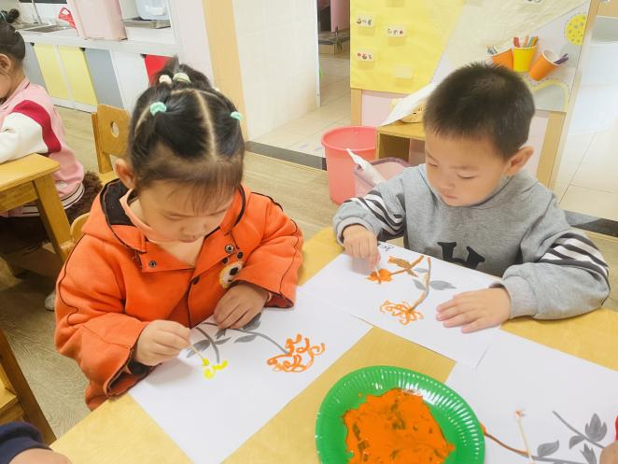
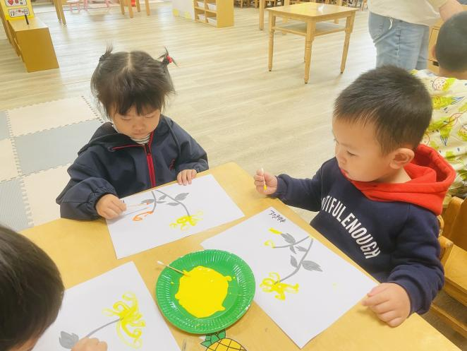

四、自理能力活动

自理能力活动：学穿拉链衫
会穿拉链衫，并能自己拉好拉链的小朋友是：王文玥、肖柠舟、付轩珞、崇梓渔、黄一萌
会穿拉链衫，但在拉拉链时需要帮助的小朋友是：李沐瑶、李恩硕、樊予汐、王晟源、徐悠然、姜词、陈星睿、位知新、颜乐依、宋宛谣、

不怎么会穿拉链衫的小朋友是：高雨桐、陆玟佑、赵凌枫、马浩宇、郭启哲、杨星屹、赵羽婧、田冉、张奥寻、赵泽皓、顾烨晨、陈胤辰、
宝贝们加强练习哦！
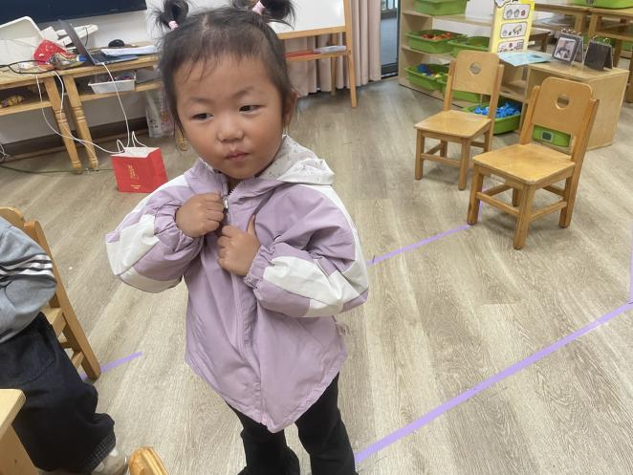
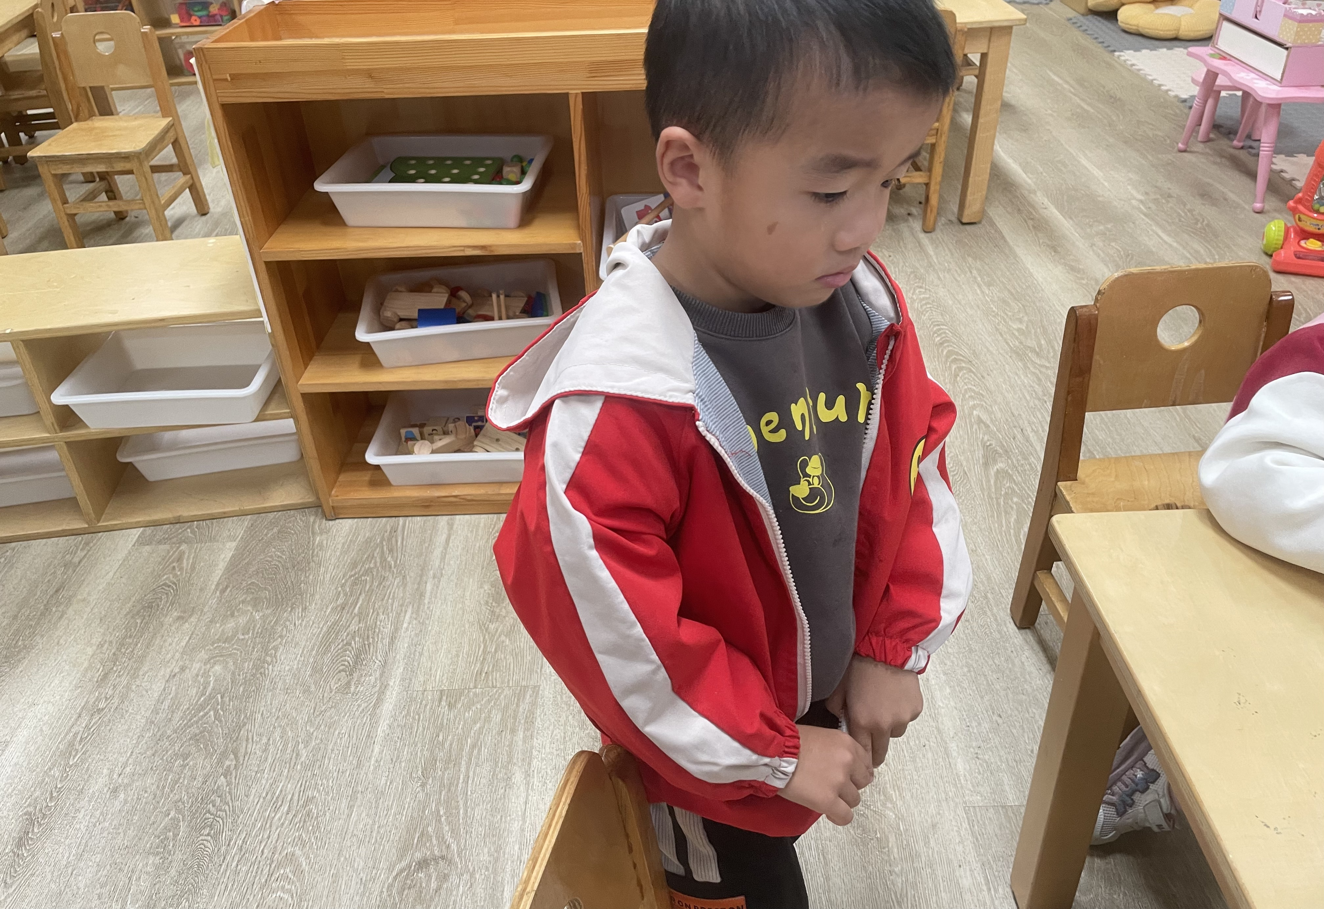

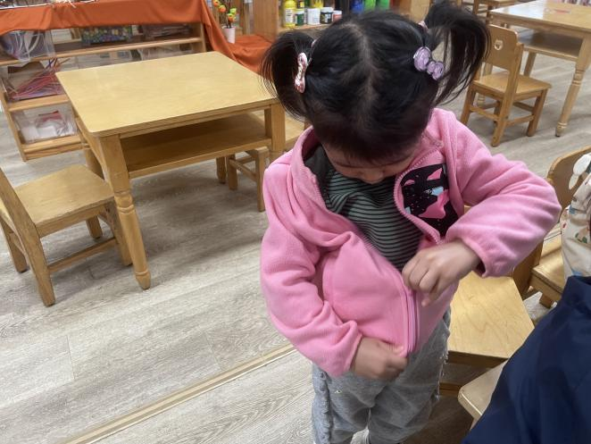
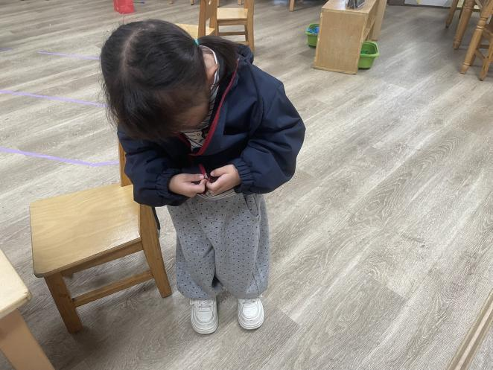

五、温馨提示

随着天气变冷，请家长们关注孩子的穿衣情况，及时为孩子增添衣物哦~另外，近期周边传染病增多，请家长们及时关注幼儿的体征，如有异常请及时就医并告知班级老师哦~

